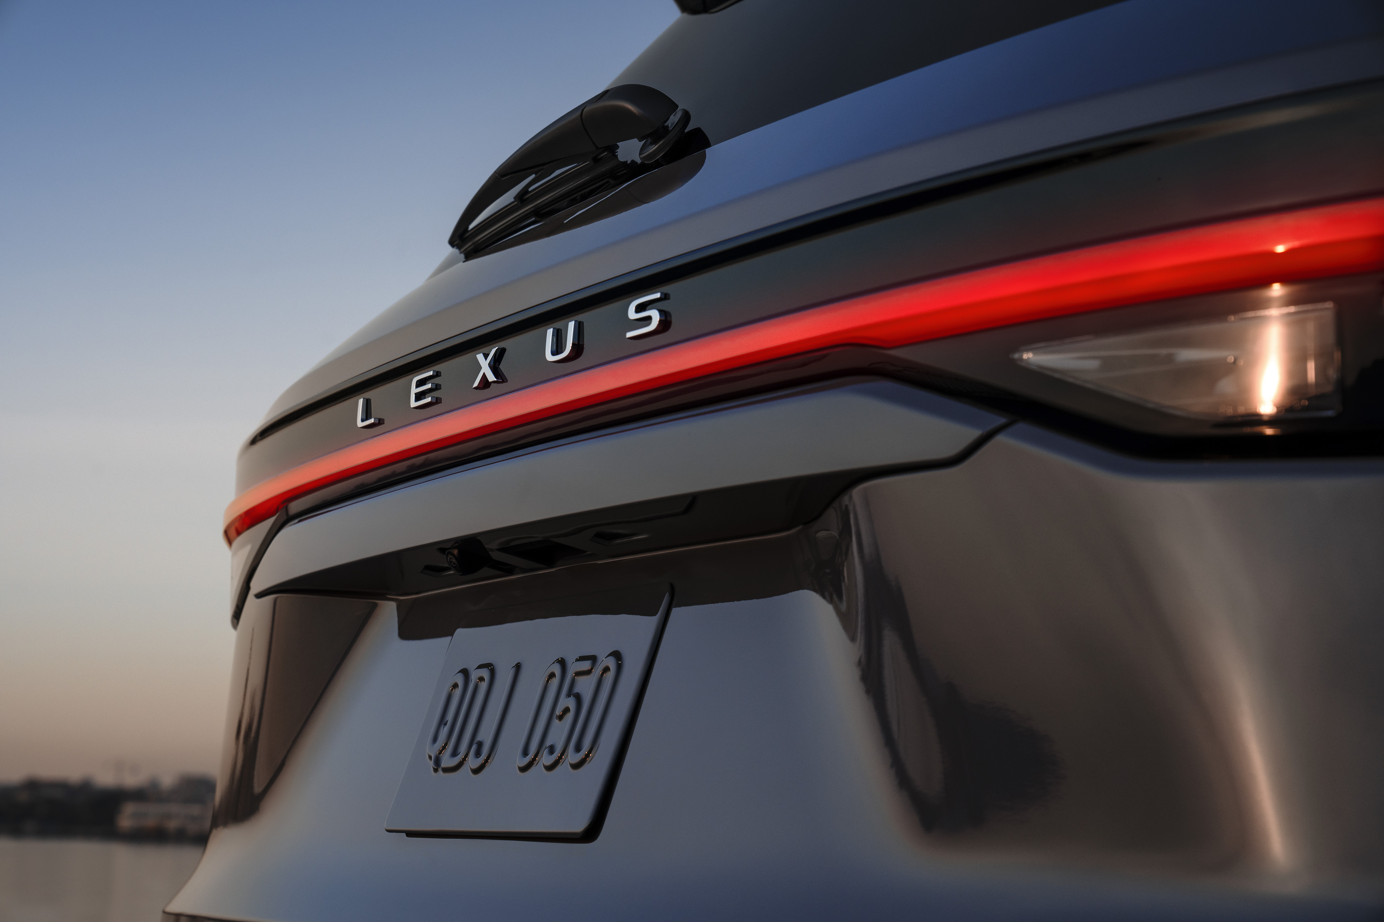

**Lexus México anuncia la llegada de su nuevo Vicepresidente**

* Luis Manuel Pérez Gómez es nombrado Vicepresidente de Lexus México.

**Ciudad de México, 03 de julio de 2024.-** Después de lograr grandes resultados como responsable de la planeación del lanzamiento y las operaciones de Lexus en México por tres años, Hector Hirata dejará su posición como Director General de Lexus México, para asumir nuevas funciones en el área de Operaciones Internacionales de Toyota Motor North America.

A partir del 1ero de julio de 2024, Luis Manuel Pérez Gómez asumirá el liderazgo de la marca como Vicepresidente, y continuará como líder de Servicio al Cliente para Lexus y Toyota , reportando a Guillermo Díaz Arana, actual Presidente de Toyota Motor Sales y Lexus de México.



*Luis Manuel Pérez Gómez, Vicepresidente de Lexus México.*

En esta nueva etapa, Luis Manuel Pérez tendrá como principal objetivo que Lexus México consolide sus operaciones, manteniendo la mayor satisfacción para sus invitados, tanto en operaciones de venta como en postventa para toda la red de distribuidores en el país.

Por más de 18 años, Luis Manuel Pérez ha liderado las operaciones de Servicio al Cliente de Toyota en México; durante su gestión, la marca ha logrado la creación y consolidación del mejor equipo de trabajo en servicio y experiencia al Cliente en la industria.

Prueba de ello es que, hoy en día, el Centro de Distribución de partes en México ofrece el mejor servicio de la industria en suministro de partes a su red de distribuidores, lo que representa un gran diferenciador para los clientes.

A través de los años y con el gran trabajo de todo su equipo, ha logrado la consolidación del Programa Toyota Service Management - “TSM Kodawari”, el cual ha incrementado sustancialmente el nivel de servicio y eficiencia en todas las operaciones del país. Esto se ha visto reflejado en el alto porcentaje de niveles de retención de clientes.

Consolidando todas estas acciones, Toyota Motor Sales de México ha participado durante varios años en el programa “Customer Service Excellence Award” organizado por Toyota Motor Corporation, donde logró obtener la distinción “ORO” por 7 años consecutivos.

Con su confiabilidad, características y refinamiento que es líder en su clase, Lexus continuará manteniendo los más altos estándares, superando sus límites para seguir otorgando experiencias memorables.

Actualmente, Lexus México cuenta con el portafolio más amplio de vehículos de lujo híbridos eléctricos auto recargables (HEV´s): modelos con gran tecnología, seguros, sustentables, de bajo consumo de combustible e igualmente emocionantes de conducir para nuestros invitados.

¿Quieres saber más? Consulta<https://www.lexus.mx/>

**Contacto de prensa:**

**Ernesto Roy Ocotla**

PR Executive Sr.

[ernesto.roy@qprw.co](mailto:ernesto.roy@qprw.co)

55 8109 0216

**María Fernanda Galicia**

PR Assistant

[mariafernanda.galicia@qprw.co](mailto:mariafernanda.galicia@qprw.co)

55 5172 9812

-----

**Acerca de Lexus:**

**En 1989, Lexus fue lanzado con el sedán LS y una experiencia para los clientes que ayudó a definir la industria automovilística premium. En 1998, Lexus introdujo la categoría de crossover de lujo con el lanzamiento del Lexus RX. Líder en ventas de híbridos de lujo, Lexus presentó el primer híbrido de lujo del mundo y desde entonces ha vendido más de 1,5 millones de vehículos híbridos.**

**Lexus, una marca global de automóviles de lujo con un compromiso inquebrantable con el diseño audaz y sin concesiones, la artesanía excepcional y el rendimiento atractivo, ha desarrollado su línea para satisfacer las necesidades de la próxima generación de clientes de lujo globales y actualmente está disponible en más de 90 países en todo el mundo.**

**Los asociados y miembros del equipo de Lexus en todo el mundo se dedican a crear experiencias increíbles que son exclusivamente Lexus. experiencias que son exclusivamente Lexus, y que emocionan y cambian el mundo. Para mayor información, entra a** [**www.lexus.mx**](http://www.lexus.mx/)